**HU 04 – Listar Pacientes**

El caso de mínimo nivel de estrés se consigue con 2800 usuarios concurrentes, justo cuando se ejecuta el proceso de login, que es el servicio que mas consume en esta historia de usuario.

El cuello de botella se produce en la CPU, como se muestra en la captura, al igual que en todos los casos.

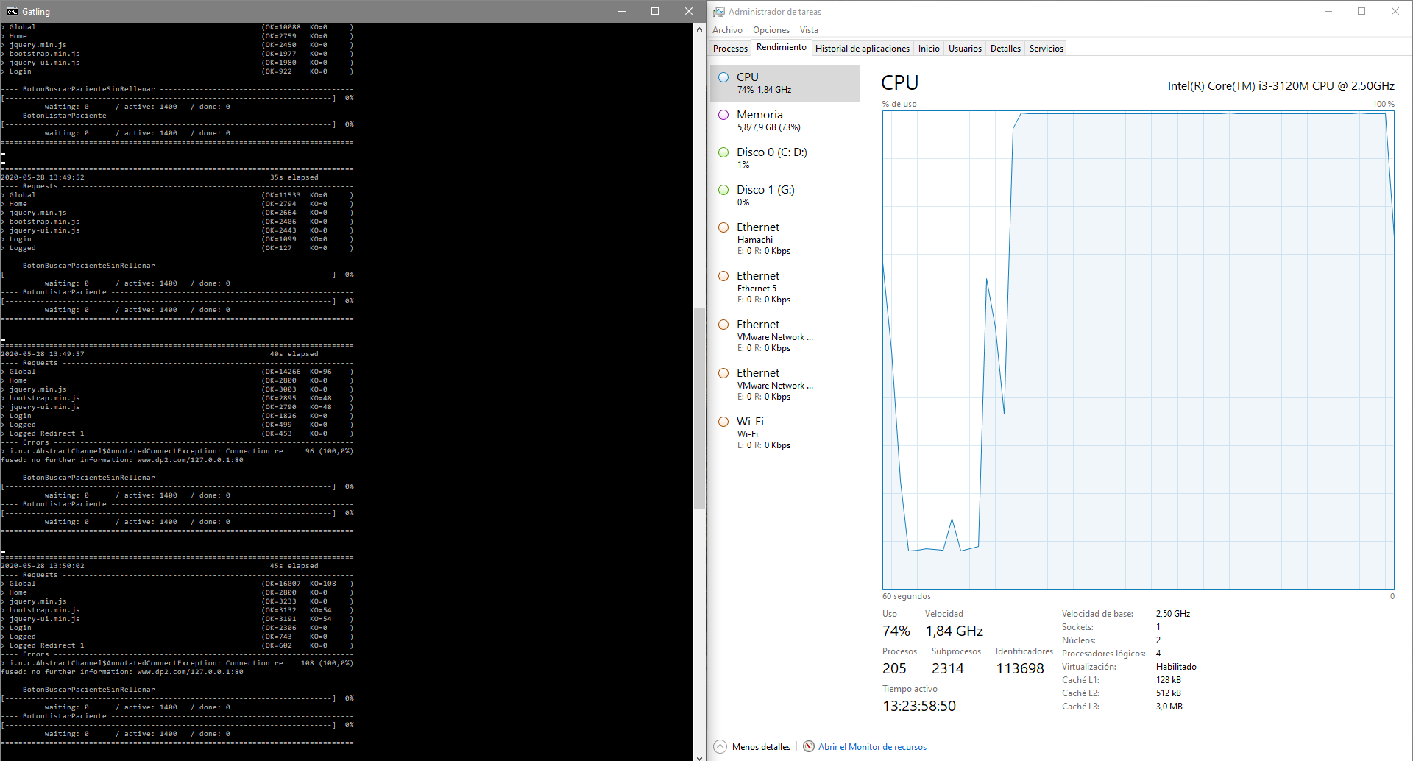

Por otro lado, el máximo número de usuarios concurrentes que permite el sistema para funcionar correctamente es de 1000.

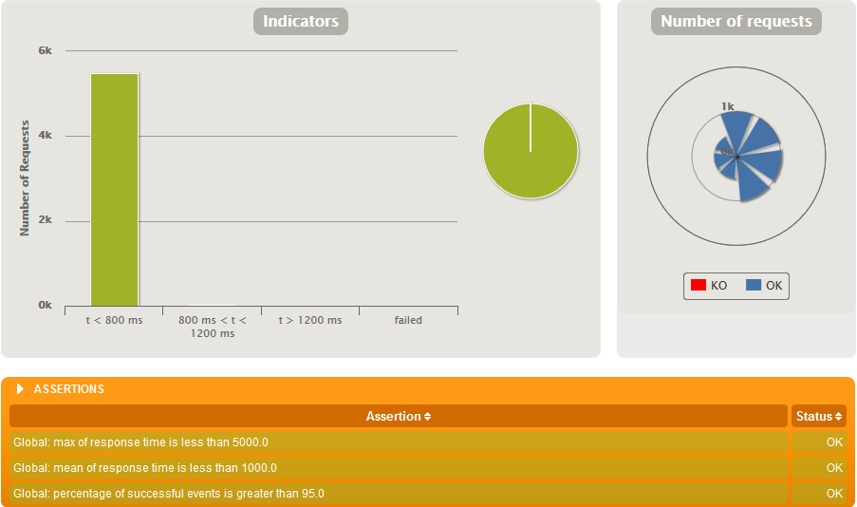

En este caso se cumplen ampliamente los tres assertion.

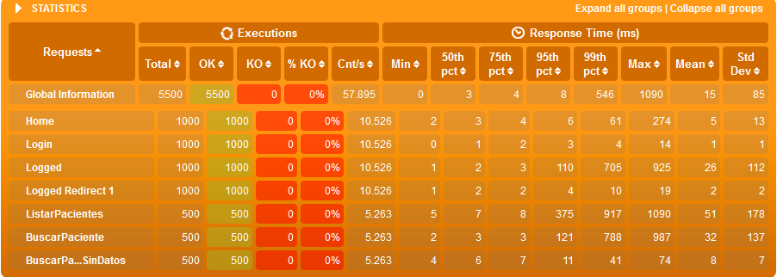

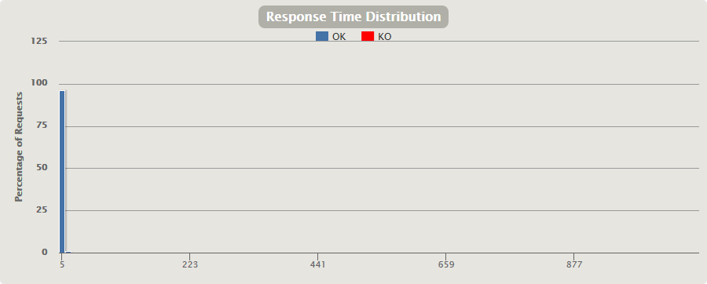

Como vemos la gran mayoría de respuestas se realizan en un tiempo menor al segundo por lo que la distribución esta muy unificada.

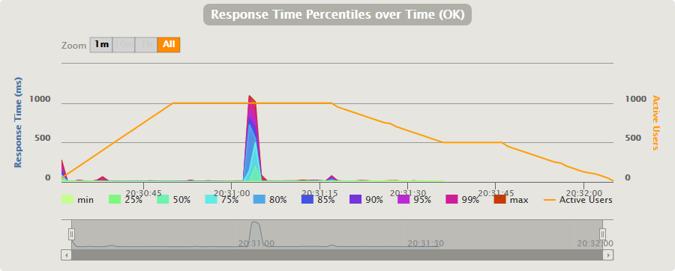

El pico de tiempo de respuesta máximo apenas supera el segundo.

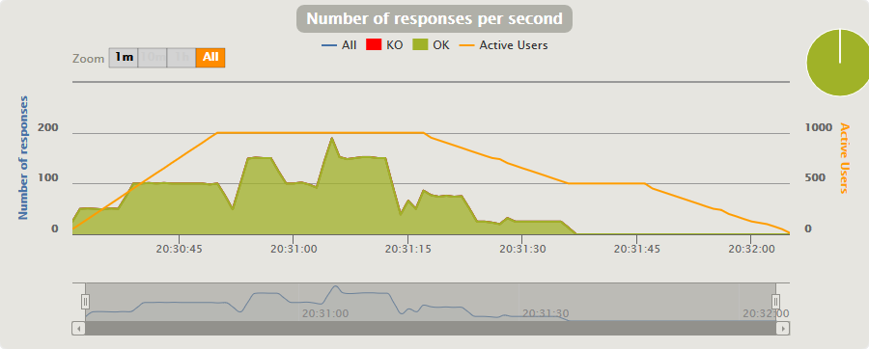

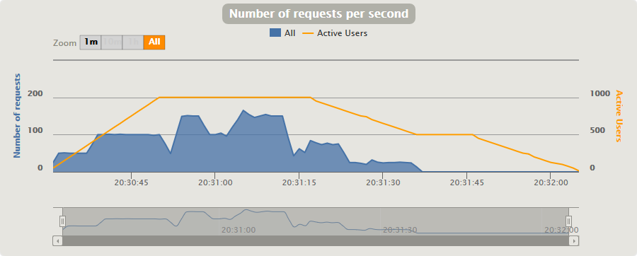

Como vemos en las graficas el tiempo de request y responses por segundo se correlacionan bastante.

**HU 12 – Editar Historia Clínica**

El caso de mínimo nivel de estrés se consigue con 3000 usuarios concurrentes, justo cuando se empieza a ejecutar la request de logged.

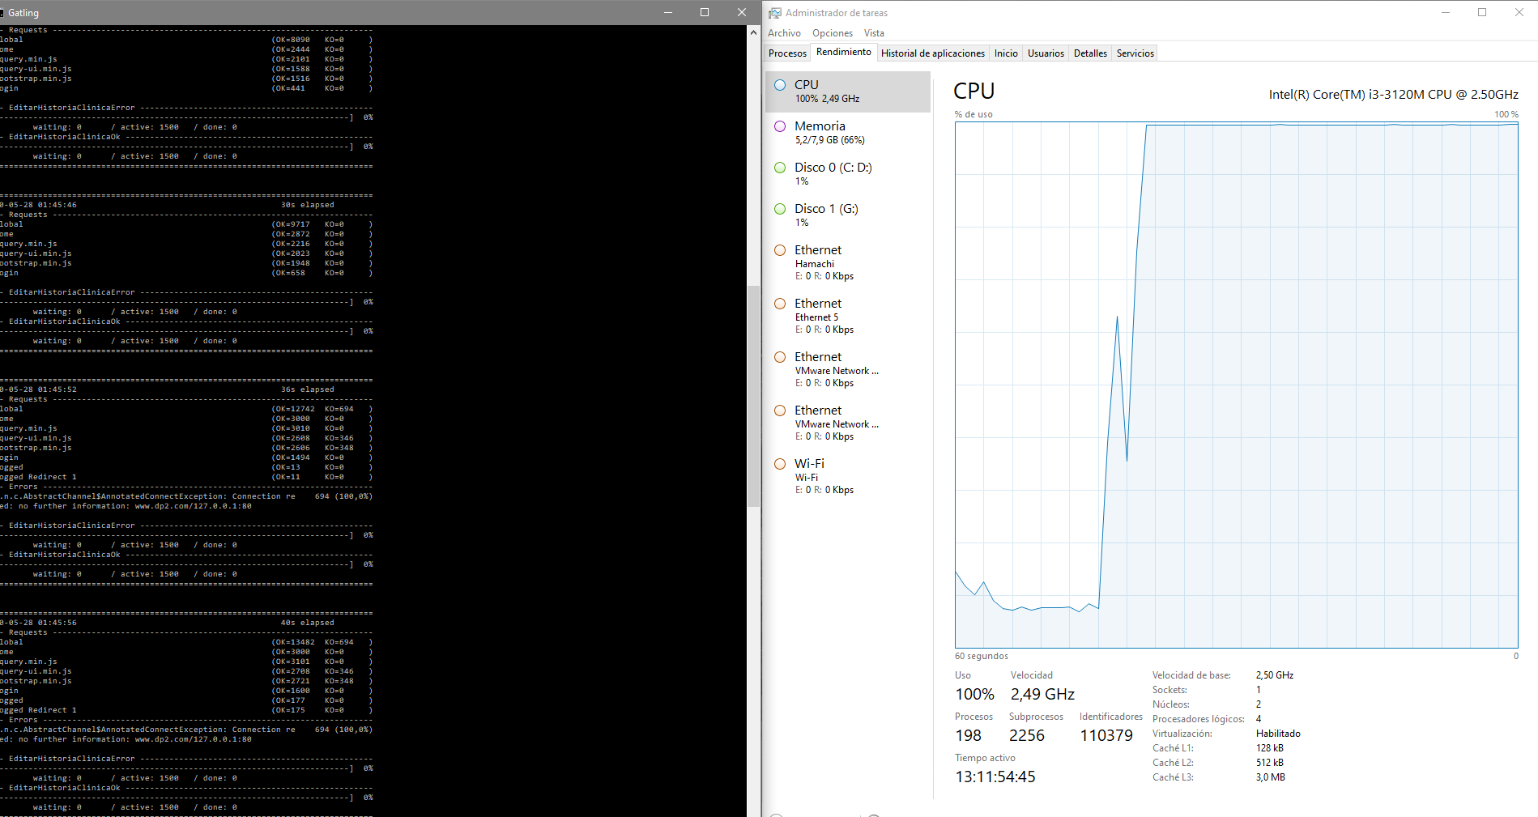

Por otro lado, el máximo número de usuarios concurrentes que el sistema permite en esta historia de usuario es de 1000 usuarios.

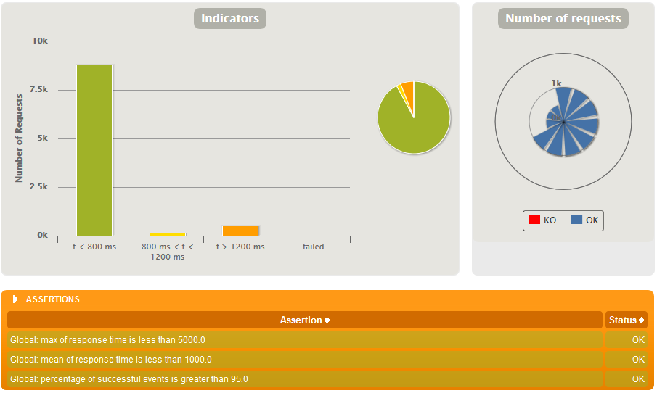

Como vemos, en este caso se cumplen las tres assertions.

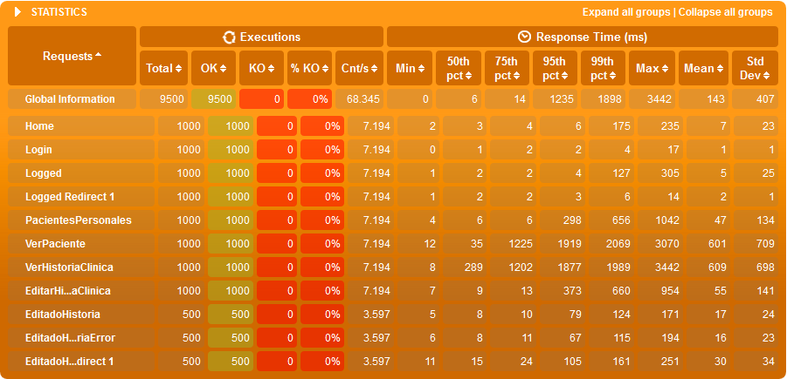

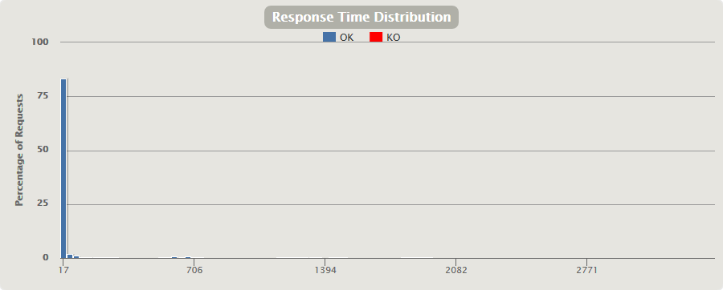

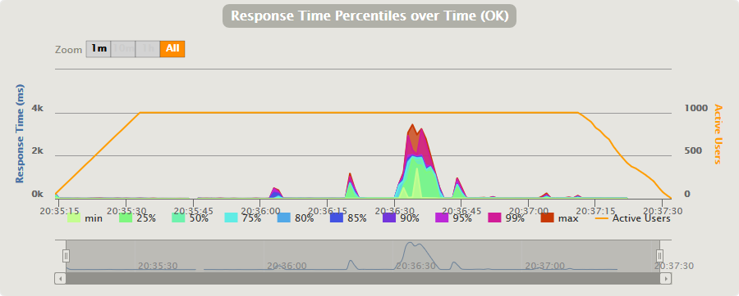

En este caso el máximo tiempo de respuesta se concentra en un mismo punto y es cercano a 4000 ms.

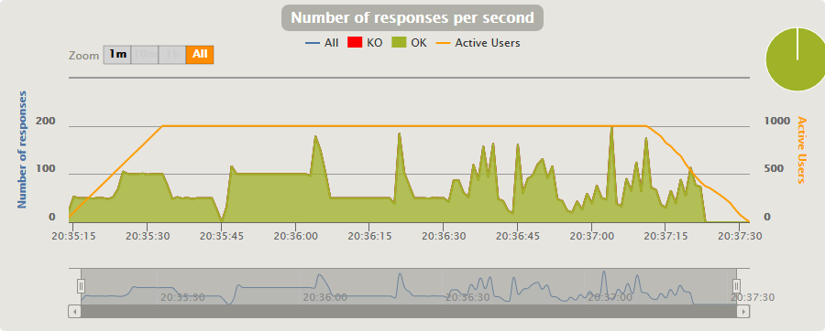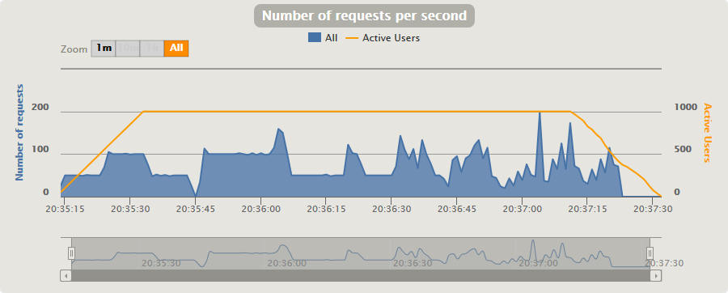

**HU 16 – Editar Informe**

Para hacer posible la edición de un informe ha debido cambiarse la fecha de la cita a la que se asocia al día actual para no tener problemas con dicha validación.

El servidor empieza a fallar y negar el servicio cuando se alcanzan los 3000 usuarios concurrentes.

El cuello de botella se produce en la CPU.

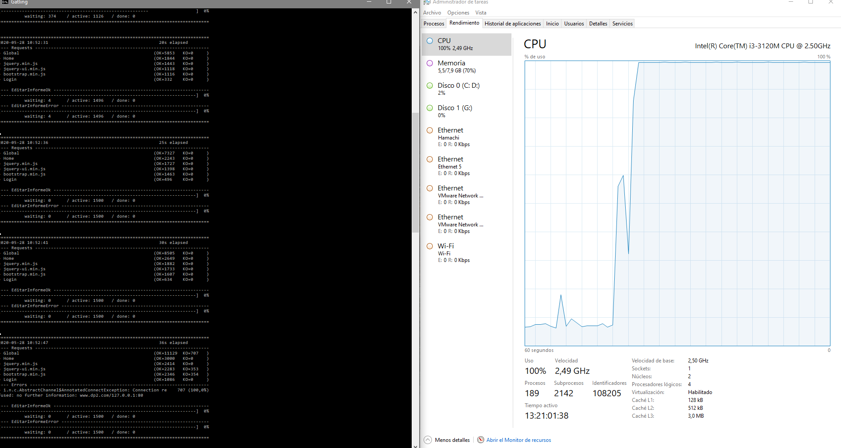

El número máximo de usuarios concurrentes para obtener una buena experiencia es de 1000 usuarios.

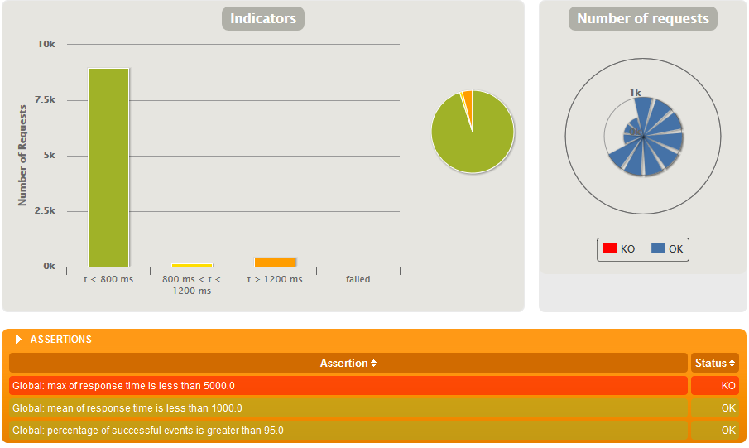

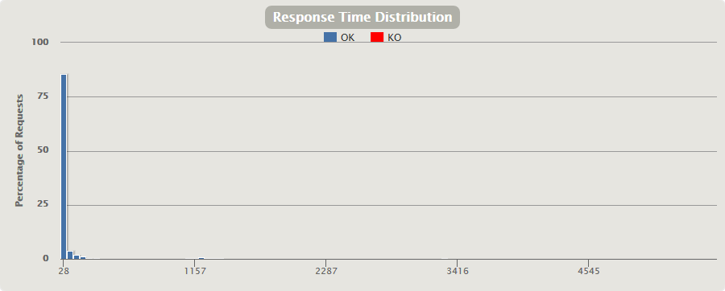

En este caso se sobrepasan los 5000 ms de tiempo de respuesta aunque el numero de casos es muy bajo como se observa en la distribución, la cual se concentra en muy bajo tiempo de respuesta.

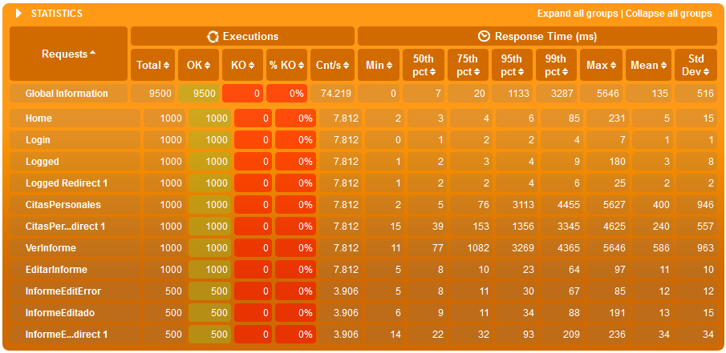

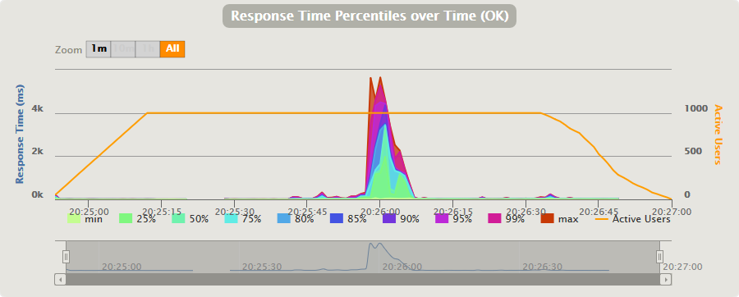

Se puede observar como el instante en el que se sobrepasan los 5 segundos de tiempo de respuesta esta muy concentrado en el tiempo.

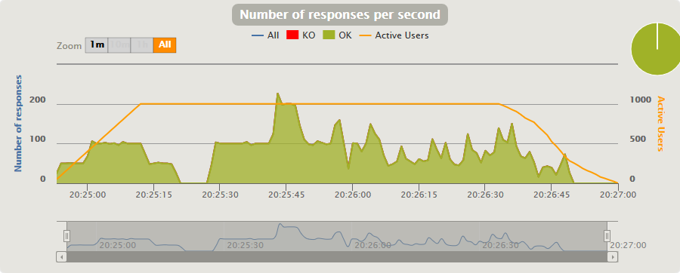

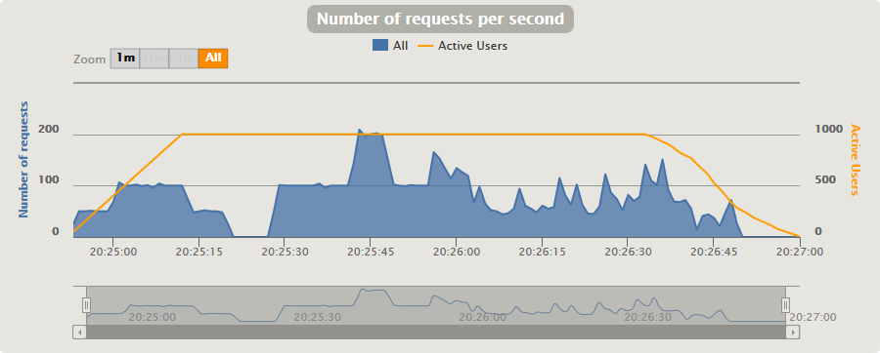

Se puede observar una correlación muy alta entre las request y las respuestas por segundo, las cuales se concentran mas en el principio.

**HU 19 – Editar Tratamiento**

Para hacer posible la edición de un tratamiento ha debido cambiarse la fecha de la cita al día actual para no tener problemas con dicha validación.

En este caso el nivel mínimo de usuarios concurrentes con el que el servidor experimenta estrés es de 2800 usuarios concurrentes.

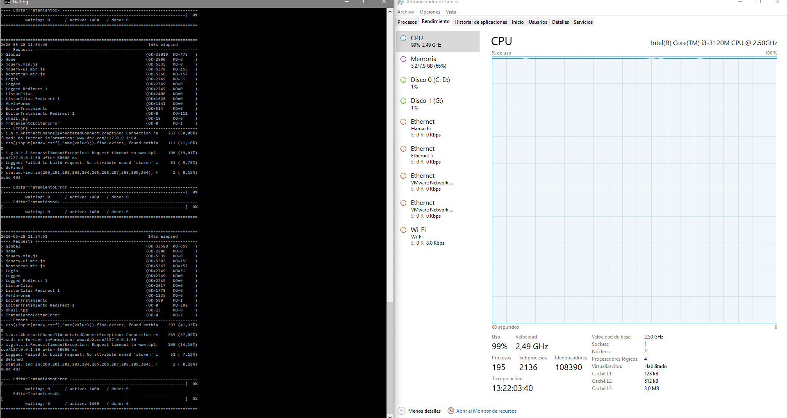

El servidor es capaz de funcionar de manera adecuada con 900 usuarios concurrentes.

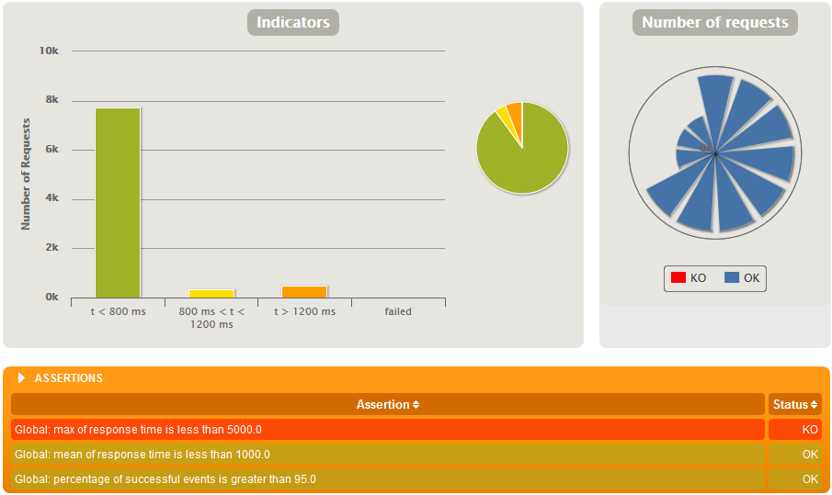

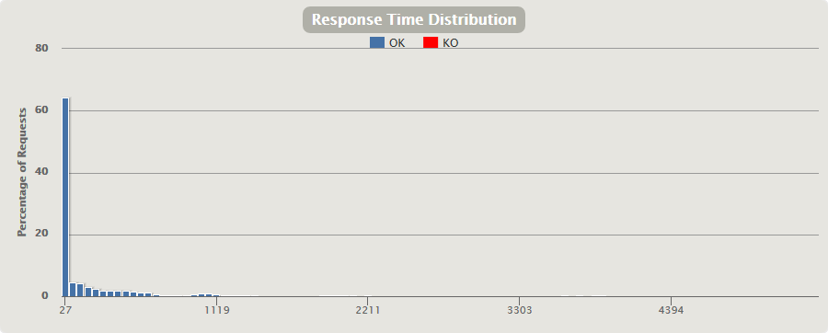

Aunque con este numero de usuarios se superan los 5 segundos de tiempo de respuesta máximo, se puede ver como estos casos son triviales y la mayoría se concentran por debajo de los 500 ms.

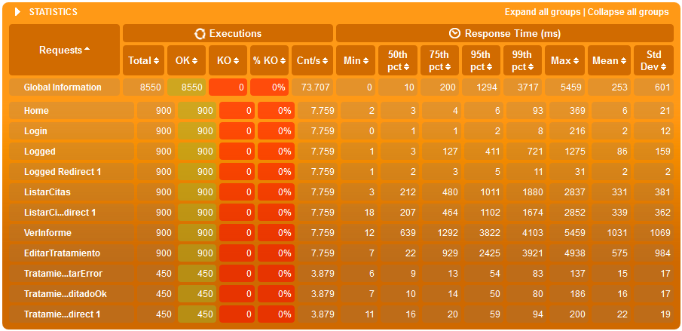

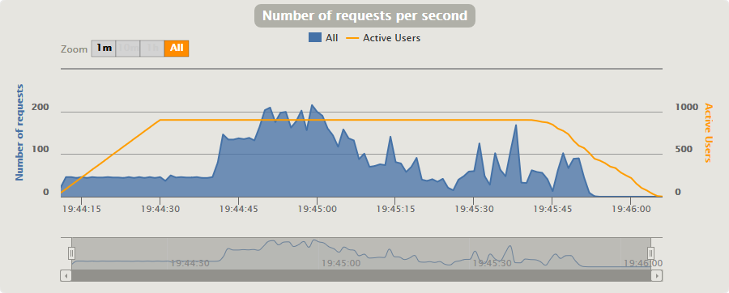

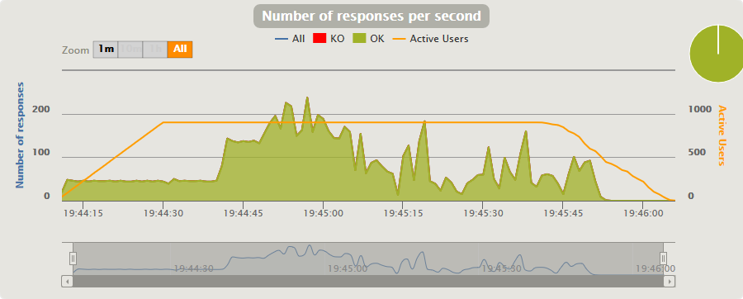

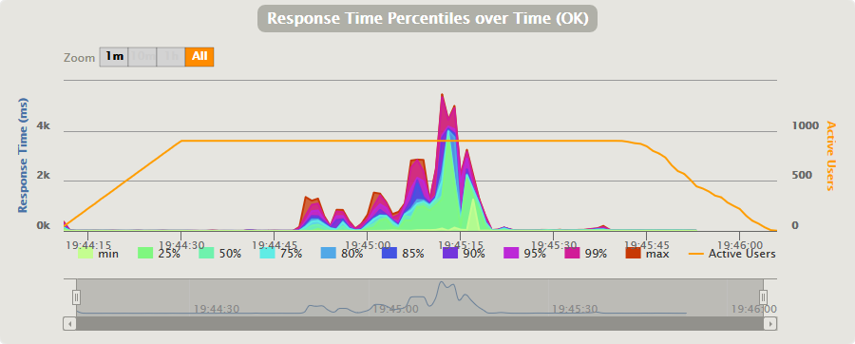

Vemos como el tiempo de respuesta máximo se concentra en el punto donde se ve el informe y se entra a la edición del tratamiento.